**臨界装置に係る機器の点検チェックシート②（1回／6ヶ月）**

|  |
| --- |
| 点検者： |
| 点検日： 年 月 日（業者点検報告書の記録確認） |
| 実施日： 年 月 日（ハロン消火設備点検） |
| 実施日： 年 月 日（消防設備点検） |

# ハロン消火設備

|  |  |
| --- | --- |
| 設置場所 | 判定 |
| A架台室 | 良否 |
| B架台室 | 良否 |
| 加速器室 | 良否 |

# 消火器／消火器具点検表

| 建屋 | 設置場所 | 種別※1 | 数量※1 | 整理番号 | 判定 |
| --- | --- | --- | --- | --- | --- |
| 臨界集合体棟  （040） | 燃料室 | CO2 | 3 | 13、15、16 | 良否 |
| ABC | 3 | 14、17、18 | 良否 |
| 可動遮蔽室（A入口含む） | CO2 | 1 | 24 | 良否 |
| ABC | 2 | 20、21 | 良否 |
| 加速器室（入口含む） | CO2 | 3 | 23、44、45 | 良否 |
| ABC | 4 | 22、43、46、47 | 良否 |
| A架台室（中間階含む） | CO2 | 3 | 27、29、30 | 良否 |
| ABC | 3 | 25、26、28 | 良否 |
| B架台室（中間階含む） | CO2 | 3 | 32、33、36 | 良否 |
| ABC | 3 | 31、34、35 | 良否 |
| C架台室 | CO2 | 3 | 40、41、42 | 良否 |
| ABC | 3 | 37、38、39 | 良否 |
| 制御室 | CO2 | 2 | 54、55 | 良否 |
| ABC | 2 | 56、57 | 良否 |
| 第二研究棟  （148） | 中央管理室 | ABC | 1 | SCC-1 | 良否 |

※1 CO2：二酸化炭素消火器（計18本）

ABC：粉末（ABC）消火器（計21本、うち中央管理室1本）

# 自動火災報知設備（火災感知器）／自動火災報知設備点検票

| 建屋 | 警戒区域名称 | 種別※2 | 数量※2 | 整理番号 | 判定 |
| --- | --- | --- | --- | --- | --- |
| 臨界集合体棟  （040） | 1F：制御室天井 | 熱 | 6 | 7、8、9、10、11、12 | 良否 |
| 炉室：架台室天井 | 煙 | 4 | 33、34、35、36 | 良否 |
| 炉室：燃料室天井 | 熱 | 5 | 21、22、23、24、25 | 良否 |
| エレベーターシャフト | 煙 | 1 | 26 | 良否 |
| 炉室：加速器室 | 熱 | 1 | 19 | 良否 |
| 煙 | 1 | 20 | 良否 |
| 炉室：C架台室 | 熱 | 2 | 17、18 | 良否 |
| 煙 | 2 | 31、32 | 良否 |
| 炉室：B架台室 | 熱 | 2 | 15、16 | 良否 |
| 煙 | 2 | 29、30 | 良否 |
| 炉室：A架台室 | 熱 | 2 | 13、14 | 良否 |
| 煙 | 2 | 27、28 | 良否 |
| 1F：制御卓・計装 | 煙 | 6 | 1、2、3、4、5、6 | 良否 |
| 第二研究棟  （148） | 中央管理室 | 煙 | 2 | KCC-1、KCC-2 | 良否 |

※2 熱：熱式感知器（計18台）

煙：煙式感知器（計20台、うち中央管理室2台）

# 自動火災報知設備（火災受信機）／自動火災報知設備点検票

|  |  |  |
| --- | --- | --- |
| 設置場所 | 整理番号 | 判定 |
| 臨界集合体棟　玄関 | JCA | 良否 |
| 第二研究棟　中央管理室 | JCC | 良否 |

|  |
| --- |
| 備考 |

|  |
| --- |
| 中央管理室長： |
| 臨界装置部長： |

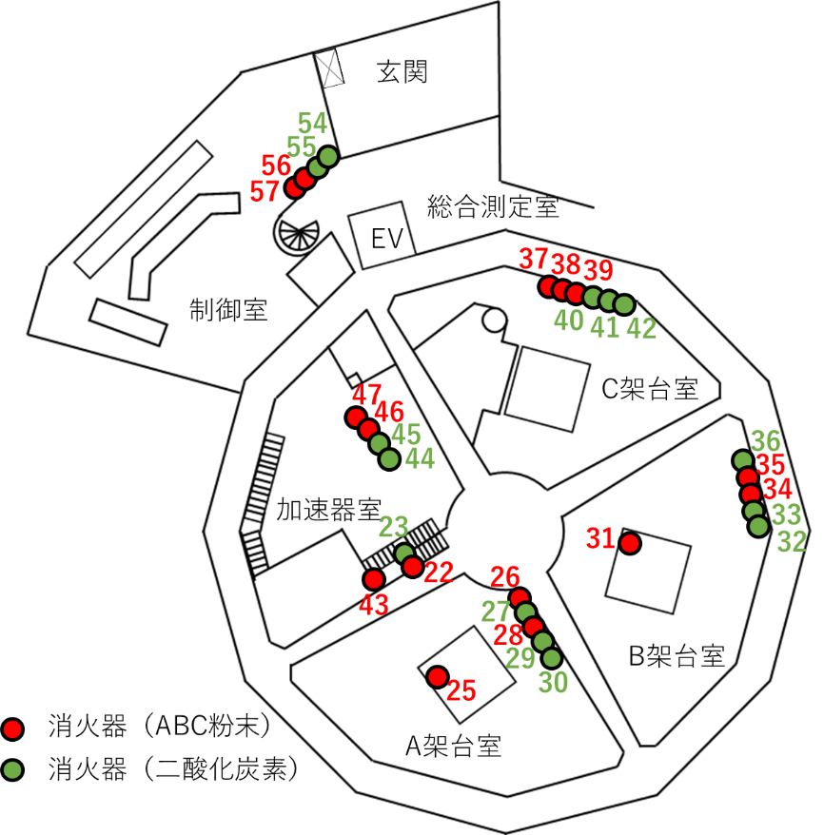

図 1　臨界集合体棟 制御室及び炉室1階（足場0段～1段） 消火器配置図

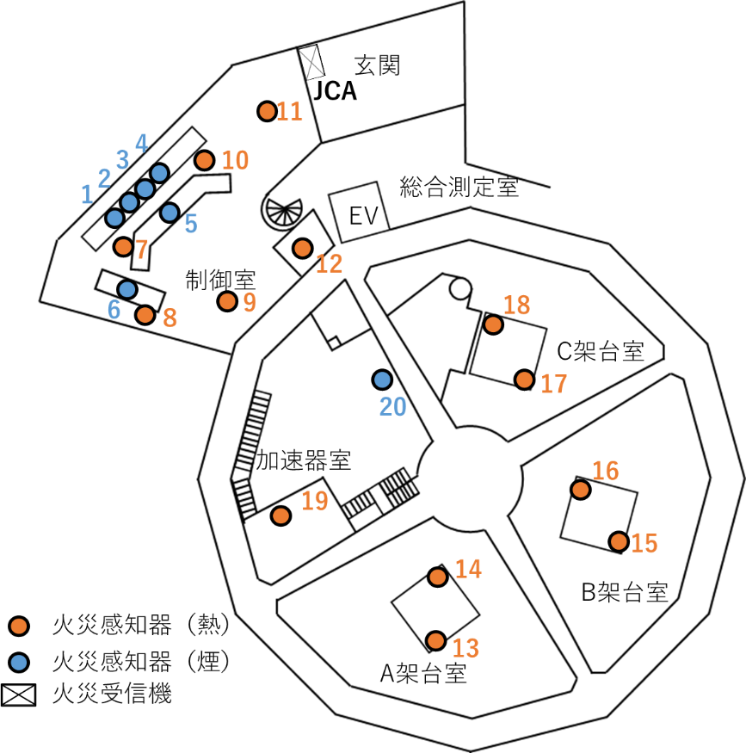

図 2　臨界集合体棟 制御室及び炉室1階（足場0段～1段） 火災感知器及び火災受信機配置図

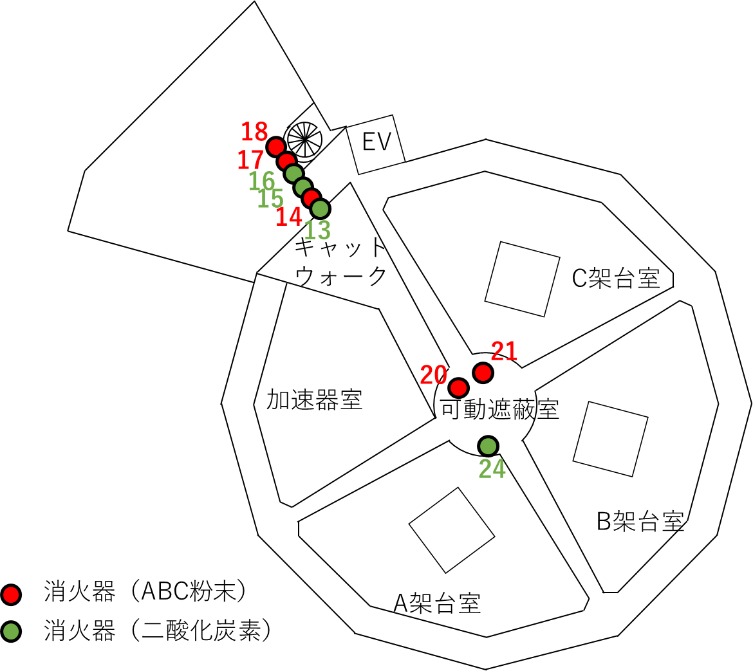

図 3　臨界集合体棟 炉室2階（足場2段） 消火器配置図

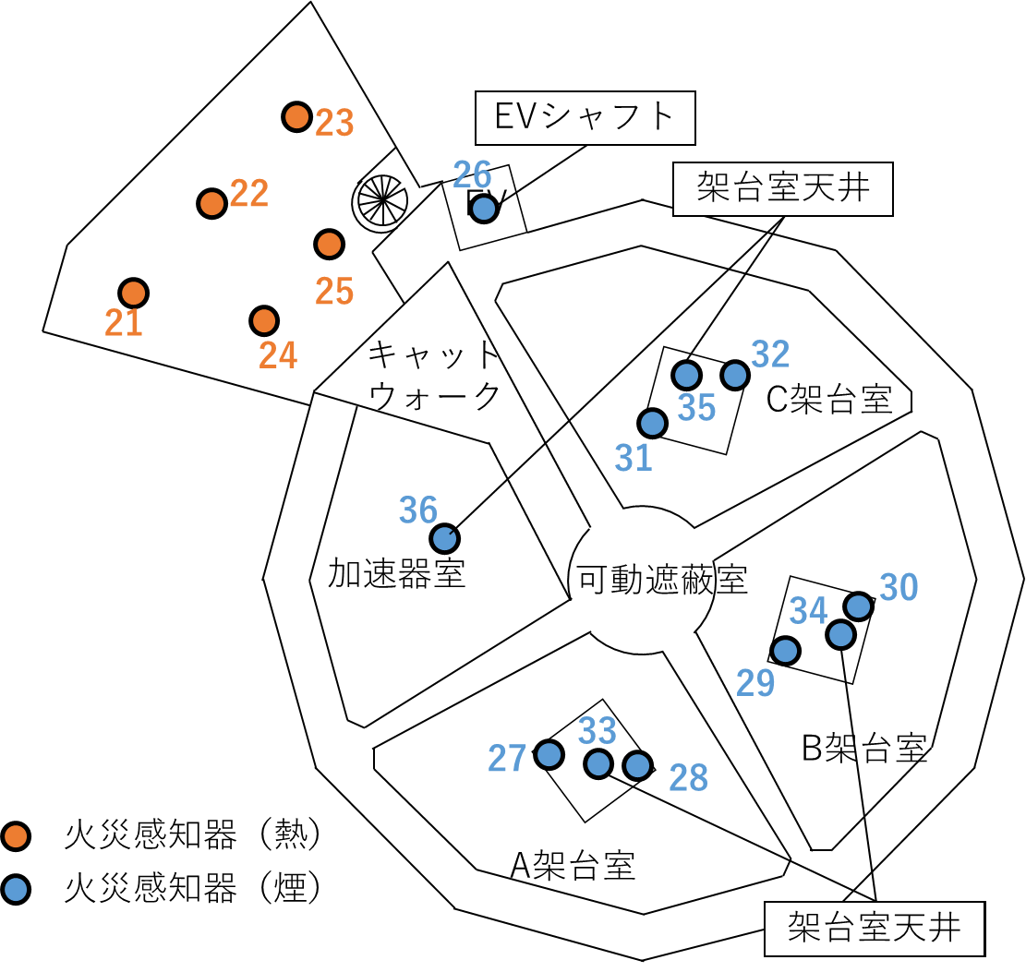

図 4　臨界集合体棟 炉室2階（足場2段）以上 火災感知器配置図

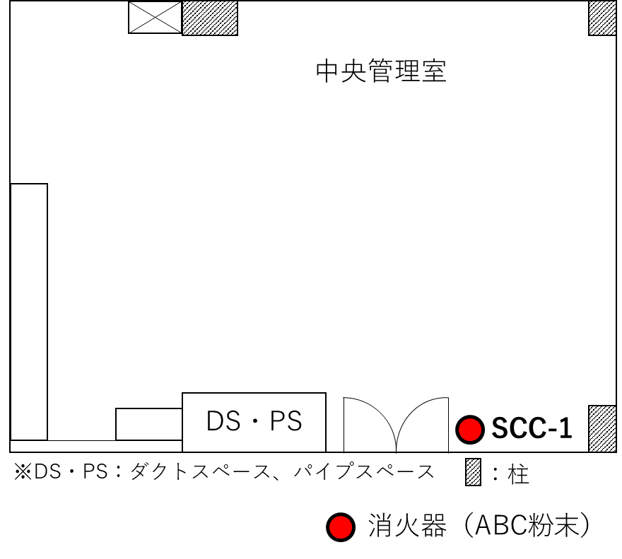

図 5　中央管理室 消火器配置図

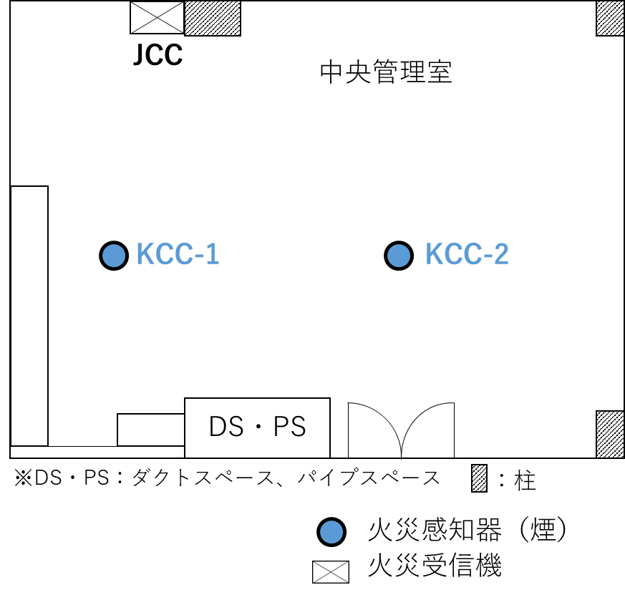

図 6　中央管理室 火災感知器及び火災受信機配置図